膳食补充剂类产品文案
内容说明 | 包装英文内容 | 文案中文内容 | 备注
产品名称 | PRODUCT NAME:  DOCTEAT Dietary Supplement | DOCTEAT玛咖睾酮活力胶囊（入口） | 根据不同产品名称修改(品牌+产品名）
外网参考链接 | https://secrets.shop/collections/blends/products/cycle-regulator-capsules-womens-health-formula | / | 【仅做参考无需放包装】  寻找外网参考链接的方式  - 用Google直接搜索关键词  - 用Google以图搜图  3.直接在亚马逊平台等搜索相关产品
 | Dietary Supplement |  | 正面图必加，固定模板（放跟“净含量”一起即可）
产品类型 | PRODUCT TYPE：Health Products | 保健品 | 保健品/草本茶包/软糖产品等，根据产品情况调整  Health Products/Herbal Tea Bags/Gummies Products
补充品标示及营养成分含量 | 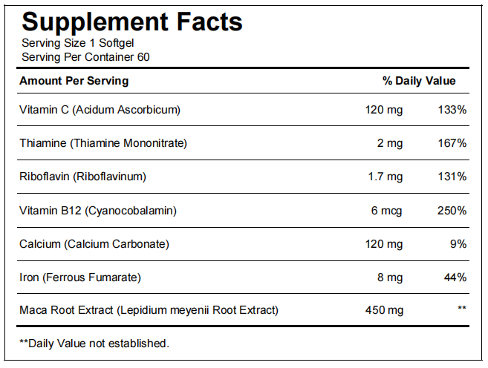  Other Ingredients：  Soybean Oil ,Gelatin, Glycerin,  Purified Water  中文：大豆油、明胶、甘油、纯净水 |  | 供应商提供，若没有则可参考下述方式。  例：  （1）Serving Size: 1 Capsule（指每次服用推荐量）  Servings Per Container:60（可用多少次，即净含量/每次服用推荐量）  （2）Serving Size:2 Sprays  Servings Per Container:15  注：  喷雾：两喷约0.07ml  滴剂，一滴约0.05ml  供应商提供  注：**Daily Value（DV） not established.  该句前缀符号必须与表格中填的符号保持一致。
注 | ⚠最后排版样式及线条粗细必须与下图保持一致：  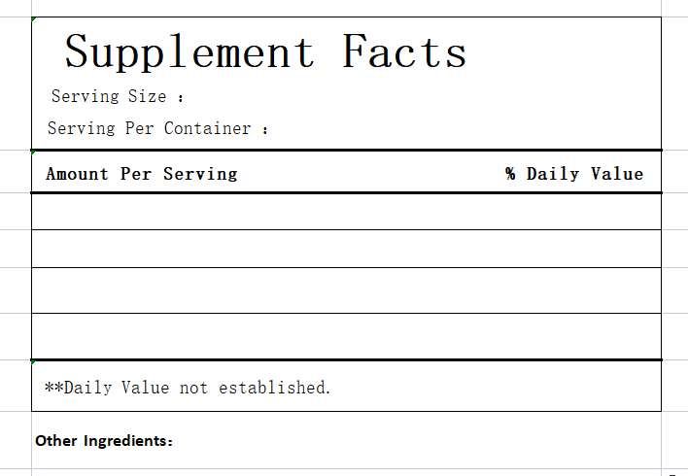
食用方法 | DIRECTIONS :Take 1 softgel once a day, swallowing it whole.  每天一次，一次一粒软胶囊，吞服。 |  | 1、滴剂：食用前请摇匀，每次取用1-2滴，每日1-2次  Please shake well before consumption, take 1-2 drops each time, 1-2 times a day  2、胶囊：每日两次，每次1~2粒  Twice a day, 1~2 capsules each time
 | These statements have not been evaluated by the Food and Drug Administration. This product is not intended to diagnose, treat, cure, or prevent any disease. |  | 固定模板（放包装侧面背面即可）
警告语 | WARNING:  1、Avoid direct sunlight and high temperature environment, please place it in a dry place to avoid moisture.  2、Keep out of reach of children.  3、Consult a doctor before use if pregnant, breastfeeding, under 18 years of age, or have a chronic medical condition. | 1、避免阳光直射和高温环境，请置于干燥处，避免受潮。  2、置于儿童接触不到的地方。  3、孕妇、哺乳期妇女、儿童、慢性病患者需咨询医生后使用  ​ | 【固定模板】  若为滴剂类产品，则需增加  4、如有沉淀或颜色变化为正常现象，摇匀后使用。若发现破损，请勿饮用。​  4、If there is precipitation or color change, it is normal. Shake well before use. If damaged, do not drink.
经销商 | DISTRIBUTED BY: |  | 【古吉尔/布什艾德/普末斯/多克益，logo有对应的公司在这4个里，就地址4选1】
地址 | ADDRESS： |  | 【古吉尔/布什艾德/普末斯/多克益，logo有对应的公司在这4个里，就地址4选1】
保质期 | SHELF LIFE: 2 Years | 二年
原产国 | MADE IN CHINA
图标 |  |  | 需开发确认供应商
袋装窒息标识 |  |  | 仅袋子需加
A.产品功效 | FUNCTIONS：1.Supports daily immune balance  2.Helps maintain overall vitality  3.Supports nutritional intake  4.Contributes to daily wellness routine | 1.支持日常免疫平衡  2.帮助维持整体活力  3.支持营养摄入  4.有助于日常健康管理 | 不做入包装
B.产品优势 | 1.Multiple nutrient support formula  2.Easy daily nutrition routine  3.Convenient softgel format  4.Balanced daily wellness support | 1.多营养复合支持  2.日常营养补充  3.软胶囊形式  4.日常健康支持 | 详情页文案（设计作图用词参考）
C.产品卖点 | 1.Daily Balance Support: Designed for daily wellness support  2.Energy Utilization Focus: Helps support daily energy use  3.Digestive Comfort Support: Supports digestive function balance  4.Routine Friendly Design: Easy to add into daily routine  5.Formulated for everyday use  6.Designed for active lifestyles  7.Simple capsule format  8.Suitable for long term use  9.No complicated preparation needed  10.Supports balanced dietary habits  11.Designed for modern routines  12.Lightweight and portable  13.Convenient for travel use  14.Easy to store and carry  15.Designed for consistent daily intake | 1.日常平衡支持：为日常状态管理而设计  2.能量利用辅助：支持日常能量合理利用  3.消化舒适管理：帮助维持消化系统平衡  4.日常友好设计：轻松融入每日生活  5.适合长期日常搭配  6.贴合现代生活节奏  7.胶囊形态方便携带  8.无需复杂准备  9.有助于饮食习惯管理  10.适合多场景使用  11.便于随身携带  12.日常补充更省心  13.收纳方便不占空间  14.适合稳定服用习惯  15.日常营养管理之选 | 详情页文案（设计作图用词参考）
D.成分功能 | 1.Guarana Seed Extract: Supports energy alertness  2.Garcinia Cambogia Extract: Supports appetite balance  3.Cassia Seed Extract: Supports digestive comfort  4.Turmeric Extract: Supports daily balance  5.Dandelion Extract: Supports metabolic comfort  6.Artichoke Leaf Extract: Supports digestive support  7.Black Pepper Extract: Supports nutrient utilizationt | 1.瓜拉纳籽提取物：支持精神活力  2.藤黄果提取物：辅助食欲管理  3.决明子提取物：支持消化舒适  4.姜黄提取物：支持日常平衡  5.蒲公英提取物：支持代谢舒适  6.洋蓟叶提取物：支持消化功能  7.黑胡椒提取物：促进营养利用 | 详情页文案（设计作图用词参考）
E.销售关键词 | KEYWORDS: |  | 【仅做参考无需放包装】  根据外网参考链接，确定关键词  - 关键词优先从标题里面找，尽量找能匹配到这个产品的词组  2.关键词在相关平台搜索，能定位到对应或者相关的产品
F.1688上架标题 |  |  | 【仅做参考无需放包装】只需中文
备注：不需要保质期的，需在方框里标注“只显示生产日期”。

